Nom : Prénom : classe :

Exercice 1 :
- Donne les noms des différents dipôles du circuit électrique ci-contre.
……………………………………………………………………………………
+
L
- Indique le sens du courant en vert.
- On permute les branchements aux bornes de la pile. Que se passe-t-il ?
…………………………………………………………………………………..
K

Exercice 2 :
Les lampes L₁ et L₄ sont hors d’usage. Quelles sont les lampes qui brillent ?
…
+
L₁
L₂
L₃
+
L₄
L₅
L₆

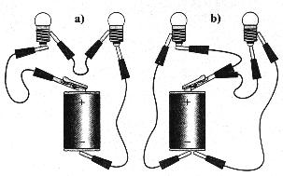

Exercice 3 :
- Schématise chacun des montages suivants.
- Précise s’il s’agit d’un montage en série ou en dérivation.
- Indique en vert le sens du courant sur chaque fil.

Exercice 4 :
Quelles lampes sont allumées dans les montages ? Indiquer alors le sens du courant (là où il y en a !).
+
( a )
L₁
L₂
+
L₁
L₂
L₃
K₁
K₂
(a) : ………………………………………………………….…... …………………………………………………………………………………………………………………………………………
(b) : ……………………………………………………………… …………………………………………………………………………………………………………………………………………
……………………………………………………………………
Exercice n°5
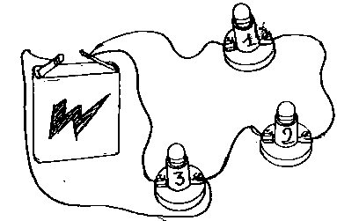Observer le montage ci-contre. Les 3 lampes sont identiques.
a) Faire un schéma normalisé de ce montage.
b) Donner l’état de chaque lampe (A pour allumée, E pour éteinte) si :

 | L₁ | L₂ | L₃
L₁ est grillée
L₂ est grillée
L₃ est grillée
Exercice n°6
On considère les 3 schémas dessinés ci-dessous :
- Quels sont les dipôles utilisés dans le premier montage ?
- Sur les schémas, entourer au stylo vert les diodes qui sont placées dans le sens passant.
- Sur les schémas, entourer au stylo bleu les lampes qui sont allumées.
- Indiquer sur le montage le sens du courant électrique.

